**RESOLUCIÓN RECTORAL No 001**

**(Enero 17 de 2025)**

Por medio de la cual se asigna la jornada escolar, jornada laboral, se distribuye la asignación académica y se asignan otras funciones a los docentes de la Institución Educativa Romeral.

La rectora de la Institución Educativa Romeral, en uso de las facultades legales, especialmente las conferidas por la Ley General de Educación 115 de 1994, el Decreto Reglamentario 1860 de 1994; la Ley 715 artículo 10 del 2001, el Decreto 3020 del 2002, el Decreto 1850 de 2002, el Decreto Único Reglamentario del Sector Educación 1075 de 2015, el Proyecto Educativo Institucional y,

**CONSIDERANDO:**

1. Que, es deber del rector establecer los criterios para la organización y distribución del tiempo escolar para cada docente y funcionamiento de los grados ofrecidos en la Institución Educativa.

2. Que, es función del rector establecer los horarios y asignaciones académicas, lo mismo que determinar la jornada escolar.

3. Que el Decreto 1850 de 2002, en su artículo 11° faculta al rector para distribuir la jornada laboral de los docentes y directivos docentes de la institución.

4. Que, es necesario aplicar criterios de organización en la planta de personal de la Institución Educativa para garantizar su funcionamiento en el 2025. Estos son, en orden de prioridad:  responder a las demandas de calidad que pretende el plan de estudios; reconocer la formación académica y profesional de los docentes debidamente soportada en las hojas de vida; apoyar a los docentes que están adelantando y van a continuar desarrollando proyectos institucionales, principalmente dirigidos a la formación de la investigación y la práctica pedagógica; atender necesidades e intereses personales teniendo en cuenta la antigüedad, los argumentos y soportes que sustentan la solicitud y las posibilidades, siempre que no se lesione a los estudiantes o interfiera en el logro de las metas institucionales planteadas en el PEI o en la divulgación de acciones que por ser exitosas debe darse continuidad en toda la Institución para favorecer con estas acciones a toda la comunidad educativa(estudiantes, egresados, acudientes, docentes, etc.).

5. Que el calendario académico para el año 2025 de la entidad territorial en concordancia con el Decreto 1850 de 2002, en su artículo sexto (6°) establece que: “el Rector o director en cumplimiento de las disposiciones generales vigentes y del Calendario académico, será el responsable de organizar el calendario del establecimiento educativo; el cual deberá

contener las principales actividades destinadas a cumplir el Plan Operativo y Plan de Mejoramiento del año lectivo 2025, de acuerdo con el respectivo Proyecto Educativo Institucional y lo estipulado en el Decreto Nacional 1075 de 2015”.

6. Que de conformidad con los numerales 10.9 del artículo 10 de la ley 715 de 2001, el rector o director deberá distribuir Las asignaciones académicas (carga académica y horarios individual y general del plantel), y demás funciones de docentes, directivos docentes y administrativos a su cargo, de conformidad con las normas sobre la materia. Por medio de Resolución Rectoral señalará el tiempo semanal que dedicará cada docente al cumplimiento de la asignación académica, teniendo en cuenta lo establecido en el Decreto Nacional 1075

de 2015.

7. Que, el capítulo 2, artículo 2.4.3.2.3. establece que para el desarrollo de las cuarenta (40) semanas lectivas de trabajo académico con estudiantes, definidas en el calendario académico, el rector o director del establecimiento educativo, fijara el horario de cada docente, distribuido para cada día de la semana, discriminando el tiempo dedicado al cumplimiento de la asignación académica y a las actividades curriculares complementarias.

8. Que, La permanencia mínima diaria de cada docente en la institución educativa debe ser de 6 horas (Artículos 7 y 11 Decreto 1850 de 2002).

9. Que, para completar el tiempo restante de la jornada laboral, los docentes realizarán dentro o fuera de la institución educativa actividades propias de su cargo y planificadas en el cronograma semanal de acuerdo a las necesidades institucionales, tales como: Atención a padres de familia, reuniones de docentes u órganos escolares, cuando se convoque, reuniones con pares, elaboración de trabajos, documentos institucionales y/o libros reglamentarios correspondientes. Planear y evaluar actividades académicas, orientación estudiantil, planes de apoyo académico, seguimiento a planes de mejoramiento de estudiantes e institucionales, desarrollo de proyectos o de actividades de la institución. Estas actividades están orientadas desde el plan de acción de cada semanal (agenda semanal), el cual ante cualquier cambio debe avisarse oportunamente.

10.Que, la cantidad de aulas que se tiene o cuenta en el momento la I.E; exigen a los estudiantes, la permanencia en aulas fijas

**RESUELVE:**

**ARTÍCULO PRIMERO**: La jornada Escolar de la **INSTITUCIÓN EDUCATIVA ROMERAL**, corresponde al calendario **A Nacional**, y estará organizada de lunes a viernes de la siguiente manera:

BÁSICA PRIMARIA SEDE ROMERAL: Cinco (5) periodos de clases de Cincuenta y Cinco (55) minutos de duración y un descanso pedagógico de treinta (25) minutos. Para un total de Veinticinco (25) periodos lectivos de clase semanales y mil (1000) horas efectivas de clase anuales. Inicia a la 07:00 a.m. y finaliza 12:00 m. distribuidos así:

* Primera hora. 07:00 a.m. hasta 07:55 a.m.
* Segunda hora. 07:55 a.m. hasta 08:50 a.m.
* Descanso pedagógico. **08:50 hasta 09:15** a.m.
* Tercera hora. 09:15 a.m. hasta 10:10 a.m.
* Cuarta hora. 10:10 a.m. hasta 11:05 a.m.
* Quinta hora. 11:05 a.m. hasta 12:00 a.m.
* BÁSICA PRIMARIA SEDE ZANGO
* Primera hora. 07:30 a.m. hasta 08:25 a.m.
* Segunda hora. 08:25 a.m. hasta 09:20 a.m.
* Descanso pedagógico. **09:20 hasta 09:50** a.m.
* Tercera hora. 09:50 a.m. hasta 10:45 a.m.
* Cuarta hora. 10:45 a.m. hasta 11:40 a.m.
* Quinta hora. 11:40 a.m. hasta 12:35 a.m.

**PREESCOLAR SEDE ZANGO**

* Primera hora. 07:30 a.m. hasta 08:25 a.m.
* Segunda hora. 08:25 a.m. hasta 09:20 a.m.
* Descanso pedagógico. **09:20 hasta 09:40** a.m.
* Tercera hora. 09:40 a.m. hasta 10:35 a.m.
* Cuarta hora. 10:35 a.m. hasta 11:30 a.m.

**SEDE MANUEL JOSE SIERRA Y PASTORCITA.**

* Primera hora. 08:00 a.m. hasta 08:55 a.m.
* Segunda hora. 08:55 a.m. hasta 09:50 a.m.
* Descanso pedagógico. **09:50 hasta 10:15** a.m.
* Tercera hora. 10:15 a.m. hasta 11:10 a.m.
* Cuarta hora. 11:10 a.m. hasta 12:05 a.m.
* Quinta hora. 12:05 a.m. hasta 01:00 a.m.

**BÁSICA SECUNDARIA Y MEDIA SEDE ROMERAL:** Seis (6) horas diarias, con periodos de clase de Cincuenta y Cinco (55) minutos de duración y un descanso pedagógico de Treinta (30) minutos. Para un total de Treinta (30) periodos lectivos de clase semanales y mil doscientas (1200) horas efectivas de clase anuales. Inicia a las 07:00 a.m. y finaliza 01:00 p.m. distribuidos así:

* Primera hora. 07:00 a.m. hasta 07:55 a.m.
* Segunda hora. 07:55 a.m. hasta 08:50 a.m.
* Tercera hora. 08:50 a.m. hasta 09:45 a.m.
* Descanso pedagógico. **09:45 hasta 10:15**
* Cuarta hora. 10:15 a.m. hasta 11:10 a.m.
* Quinta hora. 11:10 a.m. hasta 12:05 a.m.
* Sexta hora. 12:05 a.m. hasta 01:00 a.m.

**ARTÍCULO SEGUNDO**: La jornada laboral de los docentes y directivos docentes será de 8 horas, la permanencia mínima en la institución; la jornada de los docentes será de 6 horas, las dos horas restantes podrán ser cumplidas dentro o fuera de la institución acorde a lo establecido en el artículo 7 del decreto 1850, o a previo requerimiento de la rectora de la institución.

Con el propósito de cumplir con la ley de desconexión, se procurará respetar al máximo, a partir de las 3:00 pm, no asignarles alguna responsabilidad.

La jornada laboral de los docentes dentro de la institución será por sedes así:

|  |  |  |  |
| --- | --- | --- | --- |
| SEDE | Permanencia mínima | Permanencia  máxima | Actividades  complementarias |
| Manuel José Sierra |  | 08:00 am, a 02:00 pm 08:00 am, a 04:00 pm 03:00 am, a 05:00 pm |  |
| La pastorcita |  | 08:00 am, a 02:00 pm 08:00 am, a 04:00 pm 03:00 am, a 05:00 pm |  |
| El Sango |  | 07;30 am, a 01:30 pm 07;30 am, a 03:30 pm 02;30 am, a 04:30 pm |  |

|  |  |  |  |
| --- | --- | --- | --- |
| Romeral |  | 07:00 am, a 01:00 pm 07;00 am, a 03:00 pm 02;00 am, a 04:00 pm |  |

* El horario de la jornada laboral de los directivos docentes será el siguiente: El coordinador, de 06:45 am, hasta las 02:45 pm.
* La rectora de 07:00 am, hasta las 03:00 pm

**Parágrafo**: Los directivos docentes acorde a las circunstancias dedicaran como mínimo 8 horas diarias al cumplimiento de sus funciones.

**ARTÍCULO TERCERO:** La asignación académica y pedagógica del personal docente que conforman la planta de cargos de la institución educativa se efectúa teniendo en cuenta el Decreto de nombramiento, su perfil, idoneidad y experiencia, estableciéndose de la siguiente manera para el 2025.

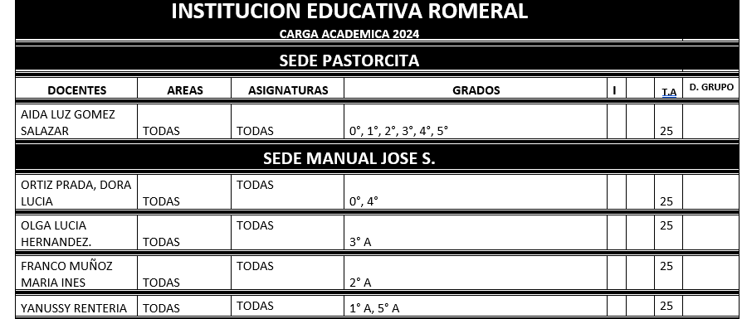

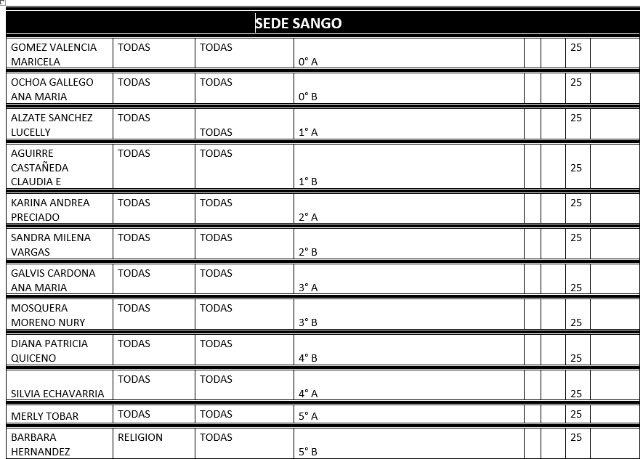

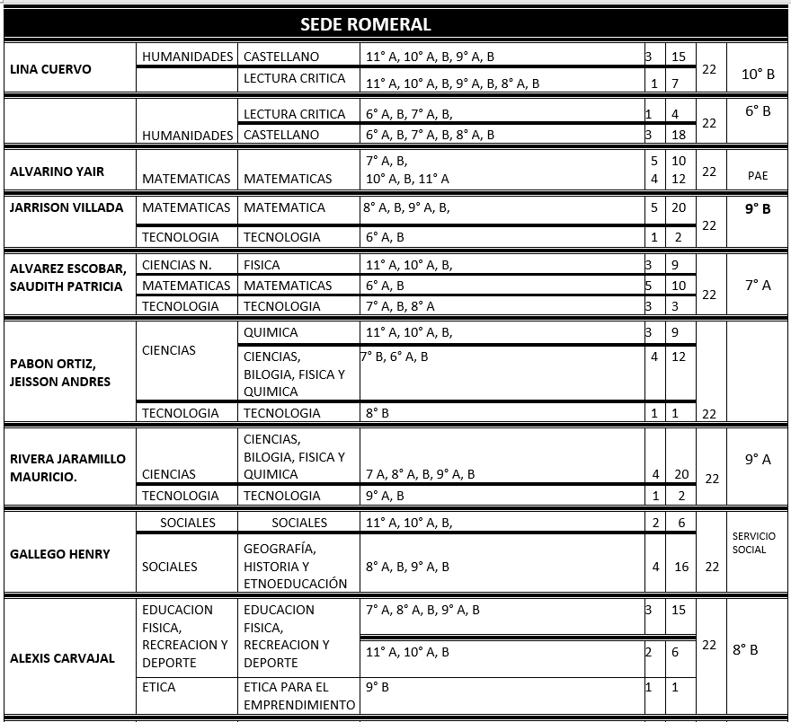

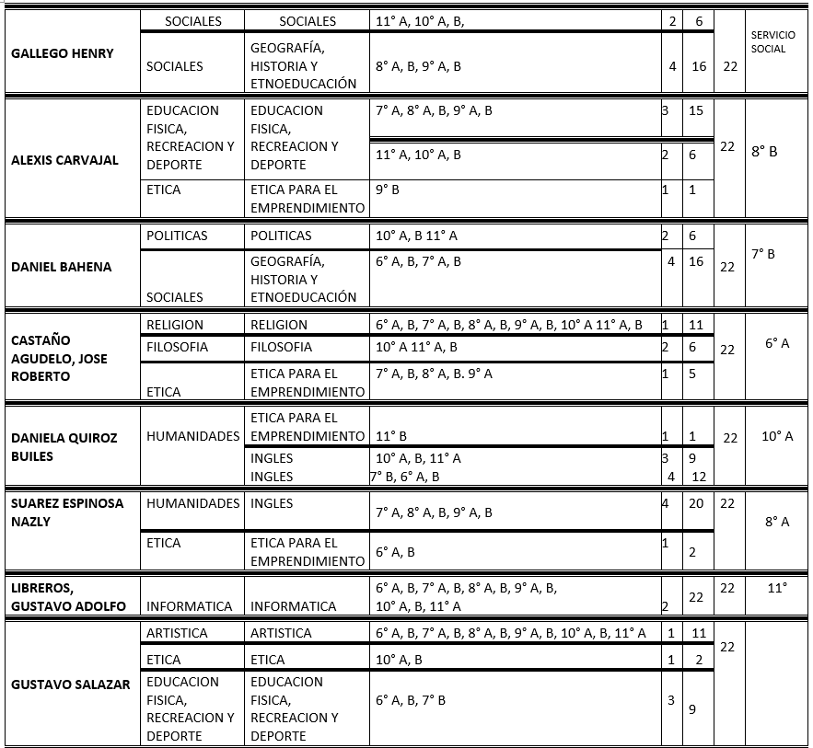

**ARTICULO CUATRO**: La distribución (ubicación) de los diferentes grupos en la sede Romeral, será la siguiente:

**GRADO/GRUPO                                    DIRECTORES DE GRUPO**

➢ GRADO 5° A EN EL AULA 00                       MERLY JOHANA TOVAR LONDOÑO

➢ GRADO 5° B EN EL AULA 001                     BARBARA HERNANDEZ MONTAÑO

➢ GRADO 6° A EN EL AULA 205                     SANDRA CRISTINA ZAPATA

➢ GRADO 6° B EN EL AULA 206                     NURY MARGARITA OLAYA CIRO

➢ GRADO 7° A EN EL AULA 202                     SAUDITH ALVAREZ

➢ GRADO 7° B EN EL AULA 200                     JOSE ROBERTO CASTAÑO

➢ GRADO 8° A EN EL AULA 107                    NAZLLY SUÁREZ ESPINOZA

➢ GRADO 8° B EN EL AULA 102                     ALEXIS CARVAJAL

➢ GRADO 9° A EN EL AULA 111               MAURICIO RIVERA

➢ GRADO 9° B EN EL AULA 100                    JARRISON VILLADA

➢ GRADO 10° A EN EL AULA 103                  DANIELA QUIROZ BUILES

➢ GRADO 10° B EN EL AULA 104                  ALBA LINA CUERVO VANEGAS

➢ GRADO 11° A EN EL AULA 201                  GUSTAVO ADOLFO LIBREROS CAMACHO

En el aula 208, se realizarán las prácticas de laboratorio de ciencias naturales, y el aula 108 se utilizará para desarrollará las clases de tecnología e informática y la comunicación (tic) en todas las áreas, priorizando el área de tecnología e informática.

**ARTICULO QUINTO:** Asignación de zonas de acompañamiento.

Las zonas de acompañamiento se realizarán en los descansos y actividades por fuera de las aulas y la responsabilidad se asignará por sedes así:

|  |  |
| --- | --- |
| **ZONAS SEDE ROMERAL** | **DOCENTES** |

|  |  |
| --- | --- |
| **PATIO CENTRAL Y BAÑOS DE LAS MUJERES** | **NAZLY SUAREZ ESPINOSA**  **LUZ AMERICA OROZCO ZAPATA**  **SAUDITH ALVAREZ ESCOBAR** |
| **ESCALA DE VALORES Y ZONA VERDE FRENTE A SALA DE PROFESORES** | **MERLY JOHANA TOBAR LONDOÑO**  **SANDRA CRISTINA ZAPATA**  **NURY MARGARITA OLAYA CIRO** |

|  |  |
| --- | --- |
| **CANCHA POLIDEPORTIVA, ZOTANO Y ZONA VERDE CONTIGUA** | **ALEXIS Carvajal**  **GUSTAVO SALAZAR**  **Mauricio RIVERA JARAMILLO** |
| **BAÑOS HOMBRES Y ZONA VERDE CONTIGUA AL ZOTANO** | **JOSE ROBERTO CASTAÑO AGUDELO**  **JEISSON ANDRES PABON ORTIZ,**  **BARBARA HERNANDEZ** |
| **CORREDORES SEGUNDO PISO** | **GALLEGO HENRY**  **ALBA LINA CUERVO**  **DANIELA QUIROZ BUILES** |
| **RESTAURANTE ESCOLAR** | **JARRISON VILLADA**  **YAIR HUMBERTO ALVARINO**  **GUSTAVO ADOLFO LIBREROS CAMACHO** |

|  |  |
| --- | --- |
| **ZONAS SEDE ZANGO J. MAÑANA** | **DOCENTES** |
| **ESCALAS Y BAÑOS MUJERES** | **MARICELA GOMEZ VALENCIA**  **ANA MARIA OCHOA GALLEGO** |
| **ESCALAS Y BAÑOS HOMBRES** | **SANDRA MILENA VARGAS VARGAS**  **DIANA PATRICIA QUICENO** |
| **JARDINERA** | **CLAUDIA ELENA AGUIRRE CASTAÑEDA**  **LUSCELLY ALZATE SANCHEZ** |
| **CANCHA AL LADO DE PORTERÍA** | **NURY MOSQUERA MORENO**  **SILVIA ROSA ECHAVARRIA** |
| **CANCHA ESQUINA AL LADO DE LA QUEBRADA** | **GALVIS CARDONA ANA MARIA**  **KARINA PRECIADO GONZALEZ** |

**ARTICULO SEXTO:** En cada una de las semanas se asignará un docente quien coadyuvará  liderando la formación en el primer día de clases o actividades a realizar en la semana,  socialización de la agenda, recomendaciones semanales, el aseo de los diferentes espacios, comunicar a coordinador o rectora las excusas o permisos de salida en la jornada académica solicitados por sus acudientes(con anticipación a su inasistencia) y a su regreso visto bueno de rectoría o coordinación, atender las eventualidades que se presenten en ausencia de los directivos.

**ARTÍCULO SÉPTIMO**S deber del docente de la ultima hora clase; estar atento al cumplimiento de la realización del aseo y reportarle al coordinador cualquier novedad que exista.

Como también, que el docente que le corresponde la hora correspondiente antes del descanso pedagógico; asigne un responsable de dejar cerrada la puerta en horas de descanso con el fin, que no se presente tanta indisciplina. (y evitar robos que se han venido presentando). Por lo tanto, se hace necesario que cada director de grupo, tenga la llave de su respectivo grupo a cargo.

**ARTICULO OCTAVO**, también es deber de los docentes mantener actualizada las carteleras o tableros asignados por áreas, con el fin de actualizar la información de acciones y actividades inherentes al cargo, así logros deportivos, avances en la investigación, hacer visible la ejecución de las Olimpiadas matemáticas, olimpiadas en inglés, etc.

**ARTICULO NOVENO;** Incentivar y motivar al estudiante e integrantes de la comunidad educativa sobre sus fortalezas; fundamental la cartelera de los mejores puestos por periodo académico.

La rectora y el coordinador solicitarán su contribución a docentes que tengan ciertas habilidades artísticas.

**SEMANAS DE DISCIPLINAS POR SEDES**

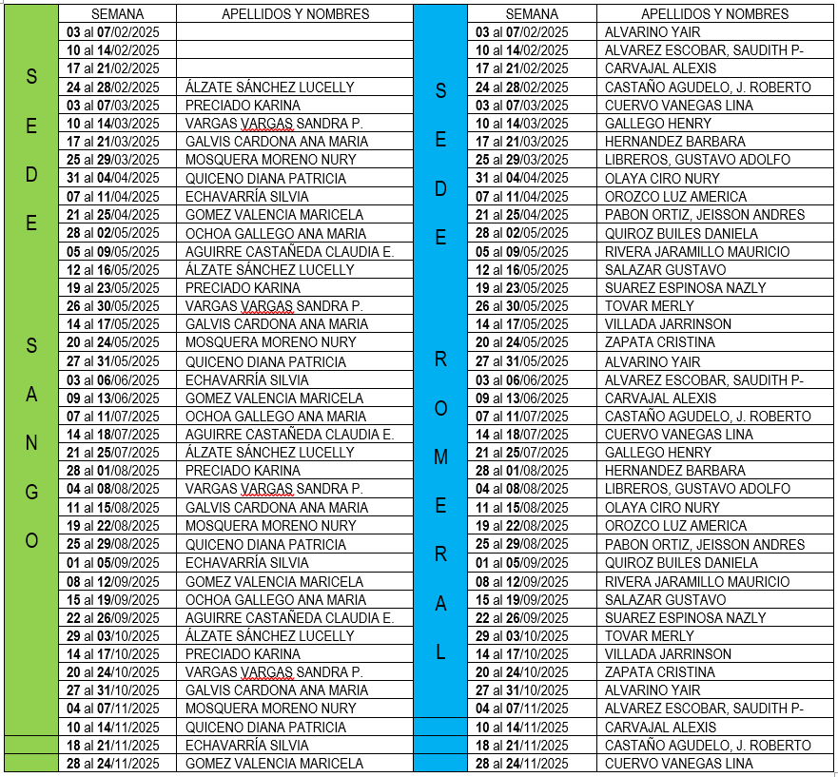

**ARTICULO DECIMO,** Con el propósito de desarrollar los proyectos obligatorios Institucionales, conforme a los perfiles docentes y/o habilidades y competencias; se distribuirán de la siguiente manera, encargando lideres y grupo de trabajo responsables de su ejecución.

**PROYECTOS PEDAGÓGICOS INSTITUCIONALES**

|  |  |  |  |
| --- | --- | --- | --- |
|  | **PROYECTO** | **INTEGRANTES** | **RESPONSABLES** |
| **1. DEMOCRACIA** | | | |
| **1.1** | **El estudio, la comprensión y la**  **práctica de la constitución y la**  **instrucción cívica (de conformidad con el artículo 41 de la**  **constitución).** | **GALLEGO BEDOYA HENRY** | **DORA LUCIA ORTIZ PRADA**  **MARIA INES FRANC0 MUÑOZ** |

|  |  |  |  |
| --- | --- | --- | --- |
| **1.2** | **La educación para la justicia, la paz, la democracia, la solidaridad, la confraternidad, el cooperativismo y en general la formación de los**  **valores humanos.** |  | **SANDRA CRISTINA ZAPATA RESTREPO** |

|  |  |  |  |
| --- | --- | --- | --- |
| **1.3** | **Estudio de la Constitución y la**  **Democracia (50 horas).** |  | **CLAUDIA ELENA AGUIRRE**  **CASTAÑEDA**  **ANA MARIA GALVIZ**  **CARDONA.**  **KARINA PRECIADO**  **GONZÁLEZ** |
| **1.4** | **Cátedra de la Paz.** |
| **1.5** | **Enseñanza de la historia** |
| **1.6** | **Cátedra de estudios afrocolombianos.** |
| **2. LÚDICO DEPORTIVO** | | | |
| **2.1** | **El aprovechamiento del tiempo libre, el fomento de las diversas culturas, la práctica de la**  **educación física, la recreación y el deporte formativo** | **MOSQUERA MORENO**  **NURY DEL C**  **Coordina** | **JEISSON PABON ORTIZ**  **MERLY JOHANA TOVAR**  **LONDOÑO**  **ALEXIS CARVAJAL**  **GUSTAVO SALAZAR**  **LUSCELLY ÁLZATE SÁNCHEZ**  **DIANA P. QUICENO GARCES** |
| **2.2** | **Cátedra escolar de teatro y**  **artes escénicas.** |
| **3. PROTECCION AMBIENTAL Y SOCIAL** | | | |
| **3.1** | **La protección del ambiente, la**  **ecología y la preservación de los recursos naturales.** | **RIVERA JARAMILLO**  **MAURICIO.**  **Coordina** | **YAIR HUMBERTO ALVARINO JEISSON ANDRES PABON ORTIZ**  **OLGA LUCIA HERNANDEZ**  **MONTAÑO**  **JOSE ROBERTO CASTAÑO**  **AGUDELO**  **MARISELA GOMEZ VALENCIA**  **YANUSSY RENTERÍA PARRA**  **ANA MARIA OCHOA**  **GALLEGO**  **HERNANDEZ MONTAÑO BARBARA** |
| **3.2** | **Educación en tránsito y seguridad vial.** |
| **3** | **Proyecto pedagógico de Prevención y Atención de Desastres y**  **Emergencias.** |

|  |  |  |  |
| --- | --- | --- | --- |
| **4. EMPRENDIMIENTO** | | | |
| **4.1** | **Programa para el desarrollo de**  **competencias básicas, la**  **educación económica y**  **financiera.** | **ALVAREZ ESCOBAR**  **SAUDITH P**  **Coordina** | **GUSTAVO A. LIBREROS**  **DIANA PATRICIA QUICENO**    **MERLY TOVAR**  **JARRISON VILLADA**  **JOSE R. CASTAÑO**  **DANIELA QUIROZ B.**  **GUSTAV0 SALAZAR** |
| **4.2** | **Cátedra de emprendimiento.** |
| **5. PREVENCIÓN PSICOSOCIAL** | | | |
| **5.1** | **La educación sexual.** | **LUZ AMERICA OROZCO**  **ZAPATA**  **Coordina** | **DANIELA QUIROZ BUILES**  **ALBA LINA CUERVO**  **VANEGAS**  **DORA LUCIA ORTIZ PRADA**  **NASLLY SUAREZ ESPINOSA**  **SILVIA ROSA ECHAVARRIA.**  **OLAYA CIRO NURY**  **SANDRA P. VARGAS VARGAS** |
| **5.2** | **Prevención de la drogadicción.** |
| **6. BIENESTAR ESCOLAR** | | | |
| **6.1** | **Restaurante Escolar** | **YAIR ALVARIN**  **Coordina** | **DIANA PATRICIA QUICENO, SANGO**  **AYDA LUZ GOMEZ, PASTORCITA MARIA I. FRANCO MUÑOZ,**  **MANUEL J. SIERRA** |
| **7. SERVICIO SOCIAL** | | | |
| **1**  **2** | **Servicio social de los estudiantes.** | **HENRY GALLEGO**  **Coordina** | **HENRY GALLEGO** |

|  |  |  |  |
| --- | --- | --- | --- |
|  |  | **Coordina** |  |

**ARTÍCULO ONCE**: La presente Resolución se publica en la página web institucional y cartelera institucional para conocimiento de toda la comunidad educativa y rige a partir del 20 de enero de 2025.

COMUNÍQUESE Y CÚMPLASE.

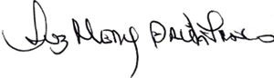

**LUZ MERY ARCILA FRANCO** Rectora